Nama : Muhammad Ikhsan Anugrah

Nim : A11.2020.12708

Kelas : A11.4324

1. 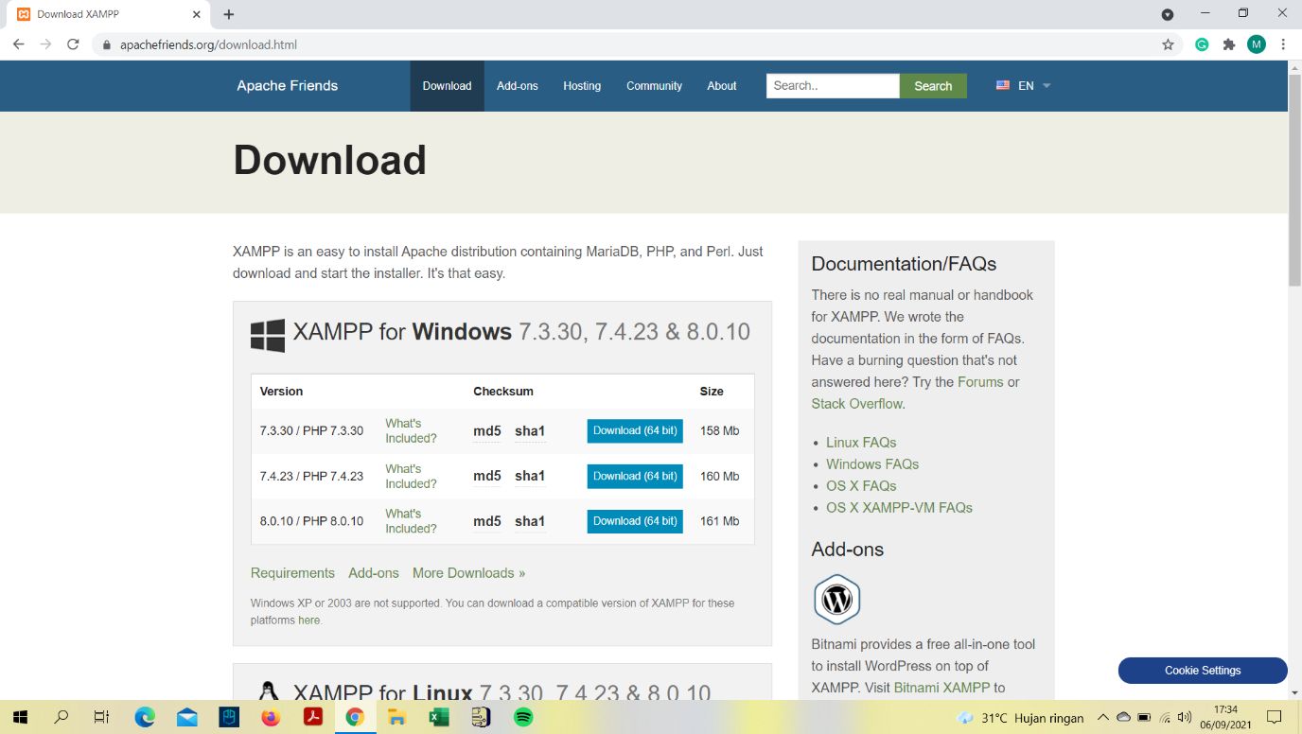Dowload Xampp pada link <https://www.apachefriends.org/download.html> karena saya menggunakan windows maka klik download pada bagian windows.
2. Setelah di download langsung install aplikasi Xampp.

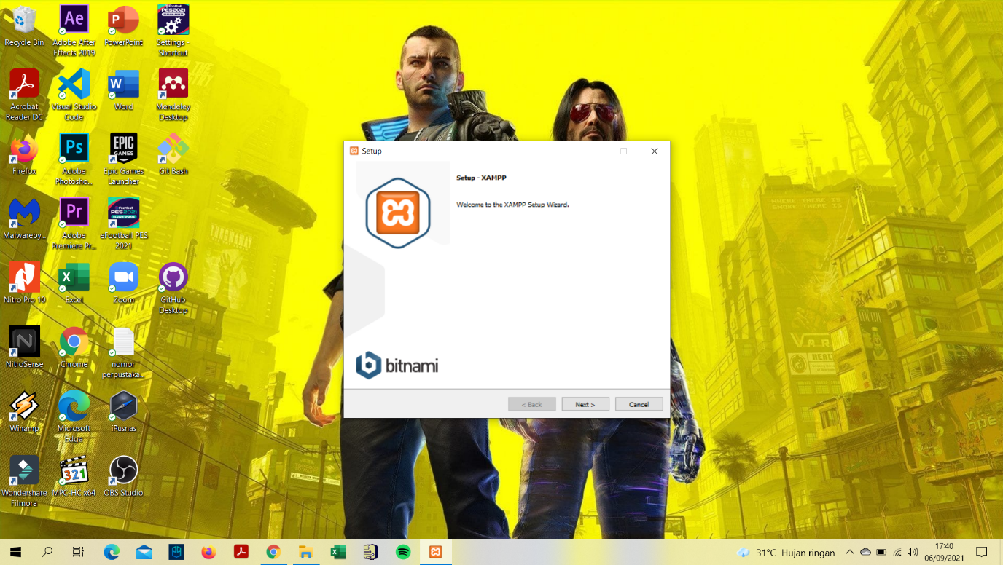

1. 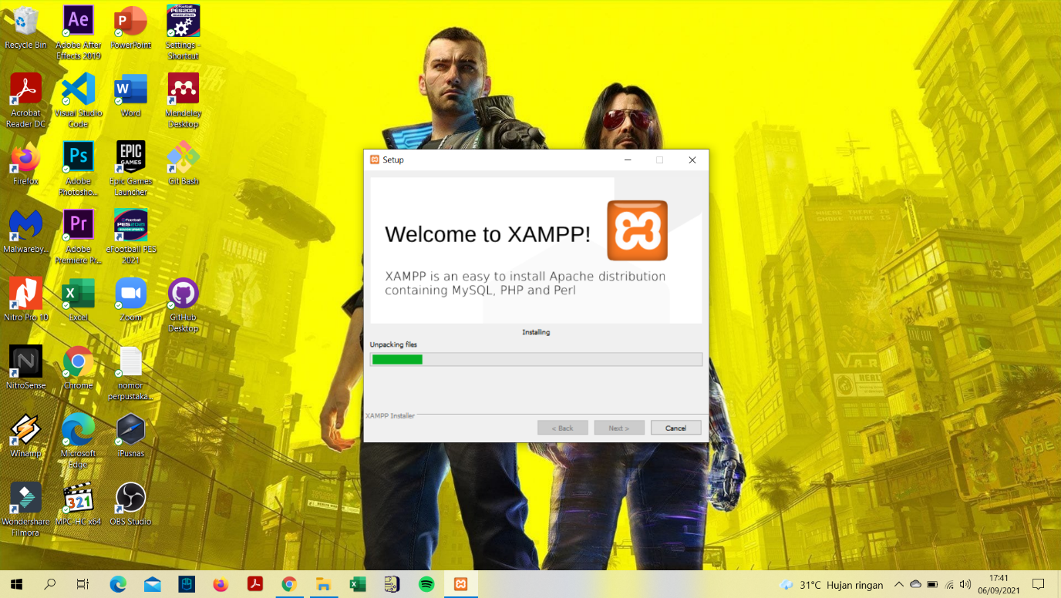Tunggu proses install hingga selesai .
2. Setelah selesai aplikasi bisa digunakan.